

博客网站系统设计报告

2018.5.19
陈昊栋、刘泽龙、黄栋
目录
1. 问题定义 3
2. 系统分解 3
3. 模块（子系统）描述 4
4. 数据设计 7
4.1数据库设计 7
4.2数据库的表分析 8
5. 系统部署 10
6. 开发计划 10
（1）资源需求 10
（2）进度计划 10
7. 风险分析 11

问题定义
博客网站与论坛相似，论坛也称为bbs,是Bulletin Board System的简称，它的主要功能是给浏览者提供沟通的平台，随着网络的发展以及网上用户的普及，用户之间希望可以有一个论坛一样的东西可以给他们提供交流沟通的服务平台，该平台可以说是一个广大用户提供交流经验、探讨问题的网上社区。因此论坛最基本的功能首先是发表主题，其次是其他人员根据主题发表自己的看法。使得人与人之间交流变得频繁。

系统分解
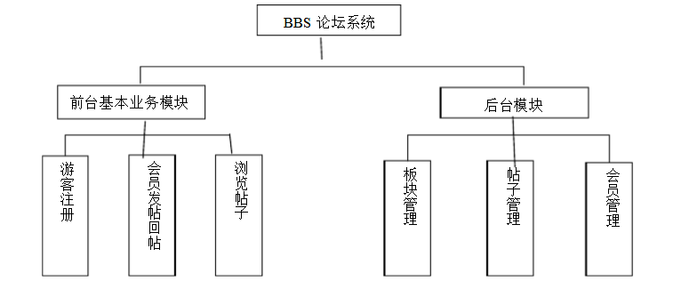
（1）游客注册
提供新会员注册功能，包括提供录入信息的界面，检查注册信息的有效性，并将注册会员信息保存在对应数据库的数据表中。
（2）会员发帖回帖
提供会员发表文章，回复文章的功能，未注册用户不允许使用该功能。
（3）浏览帖子
对注册会员和未注册会员提供文章查询和阅读的功能，即可以通过文章的标题信息来查询详细的内容。
（4）版块管理
对不同的内容的讨论氛围不同的区域，主题不同
（5）帖子管理
管理员可以对所有会员发表的帖子进行删除和修改的操作，会员只能对自己的帖子进行删除和修改的操作。
（6）会员管理
当会员完成注册后，系统会在数据库中加入会员的信息，包括会员名称、会员密码、会员头像、会员性别、注册时间等信息。管理员可以依据数据库中注册的特殊身份登录到论坛后台对会员信息进行管理。

模块（子系统）描述
会员发帖回帖的顺序图
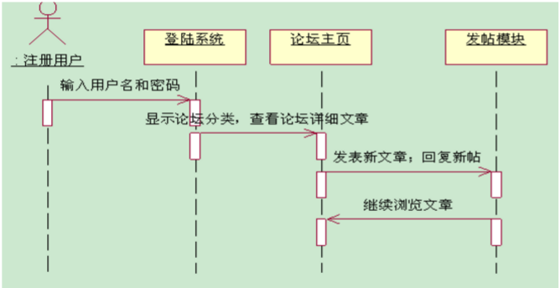
说明：会员首先使用自己的账号和密码登录系统，登录模块将会把用户的的ID保存在系统的缓存中，并展现论坛的分类模块给会员。会员此时可以按照兴趣进入不同的主题讨论区，查看主题文章，并发表新文章（需要ID检验）和回复新帖，还可以浏览其他类别的主题讨论区。

管理员管理帖子的顺序图
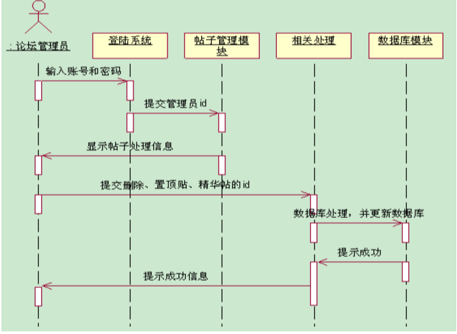
说明：在操作会员的页面中，管理员会根据需要对每个会员进行增删等操作，并将其信息提交给数据库。数据库会对其进行相应的处理，并更新会员信息，至此管理员管理会员操作成功。

管理员管理会员的顺序图
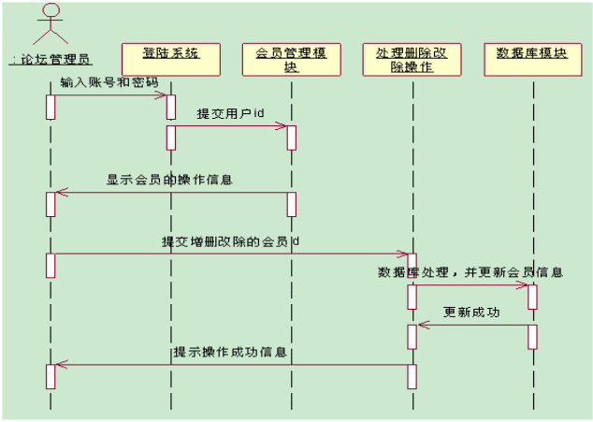
说明：管理员在提交ID给会员管理模块后，可以对会员进行维护（添加、删除或修改）。管理员首先输入自己的账号和密码登录系统，此时会将管理员的ID保存在系统缓存中并提交会员管理模块在操作会员的页面中，管理员会根据需要对每个会员进行增删等操作，并将其信息提交给数据库。数据库会对其进行相应的处理，并更新会员信息，至此管理员管理会员操作成功。
后台业务的活动图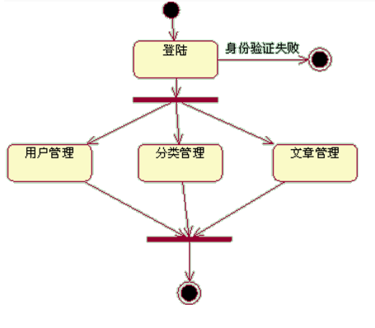

说明：管理员登录管理系统，验证信息，正确进入系统，错误，退出系统。进入系统后，有三个模块：用户管理（可以控制会员和游客的使用权限）、分类管理（对帖子进行分类）、文章管理（可以对帖子进行删除、增加等操作）
前台业务的活动图
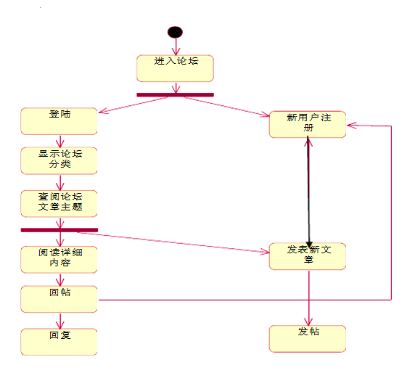
说明：用户进入论坛，首先会员登录或新用户注册，显示论坛的分类，查阅论坛文章标题，点击阅读，读者可以对帖子进行回复，如果已注册会员，则回帖成功；否则提示用户注册会员。

数据设计

4.1数据库设计
数据库名：bbs
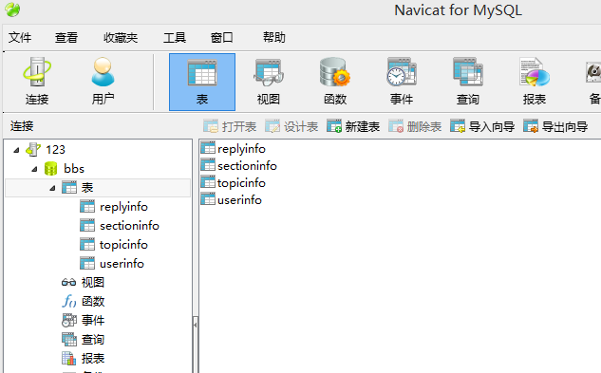

4.2数据库的表分析
表名 userinfo
字段名 uId uNam uPassWord uSex uFace uRegTime uType
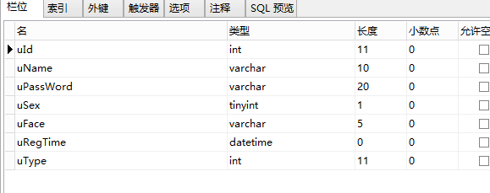

数据库里先储存的内容：
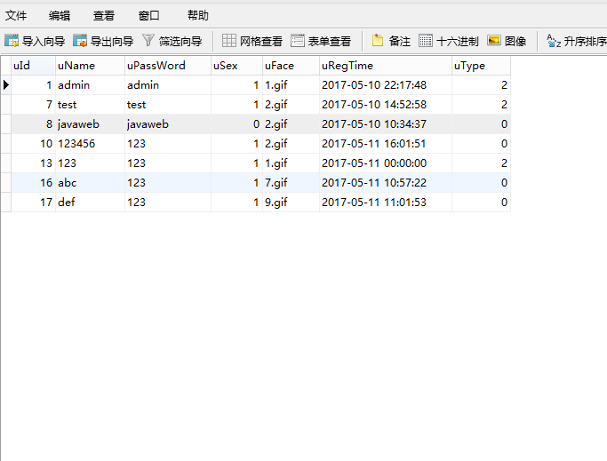

系统部署
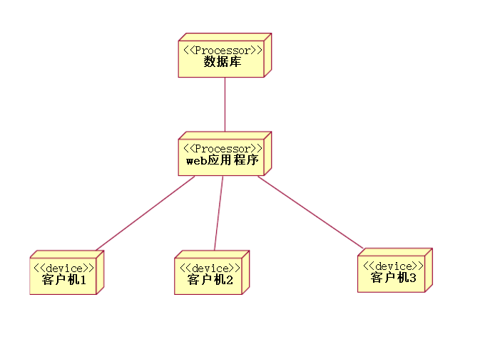

开发计划

（1）资源需求
该项目需要开发人员掌握一定的java能力以及可以在windows系统上操作eclipse和mysql的能力，也需要一定的office操作能力。需要会对eclipse和Tomcat的环境配置掌握。

（2）进度计划
第一周-第三周：对各个项目的分析，结合实际能力，挑选出合适的项目。
第三周-第四周：功能页面设计
第五周-第六周：注册登录功能的实现
第七周-第十周：各个界面的完成
第十一周-第十二周：后台的实现
第十三周：整体项目的调试
第十四周：写报告

风险分析
可能出现的风险：管理员后台操作修改失败，登录界面异常，编写某个功能时卡住不能按时完成
应对策略：登录界面根据现有成熟的技术进行学习。对后期的后台部分进行多次调试。尽可能按照用户要求进行编写，当不能按时完成时加班与顾客及时进行沟通。

